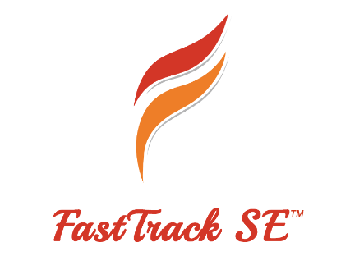**LP#3: WEB BASED APPLICATION PROGRAMMING**

*Mã số:* LP#3-DA01

*Tiêu đề:* Đề tài Web Du lịch

*Môi trường:* PHP, CodeIgniter, MySQL

Tài liệu này mô tả yêu cầu xây dựng website giới thiệu các địa điểm du lịch , sự kiện , lễ hội , thông tin người phát triển. Tài liệu sử dụng trong các dự án đào tạo Fast Track SE

# **Mô tả bài toán**

Website du lịch hỗ trợ tìm hiểu về các địa điểm , sự kiện , lễ hội , danh lam thắng canh bao gồm các chức năng cơ bản sau:

1. *Trang chủ*: giới thiệu các thông tin chung và các chuyên mục nổi bật.
2. *Trang danh sách thắng cảnh du lịch*: hiển thị tất cả các thắng cảnh du lịch có trong cơ sở dữ liệu
3. *Trang thông tin chi tiết thắng cảnh*: hiển thị nội dung chi tiết một thắng cảnh bao gồm như : địa điểm , hình ảnh , đặc điểm nổi bật ,….
4. *Trang thông tin chi tiết dịch vụ chỗ ở/ ăn uống*: Hiển thị tất cả danh sách các chi tiết dịch vụ như chỗ ở , ăn uống qua hình ảnh , địa chỉ ,….
5. *Trang thông tin danh sách sự kiện lễ hội*: Hiển thị các danh sách sự kiện lễ hội theo dạng Calendar (Month, Week, Danh sách) cả năm qua hình ảnh, nội dung ,….
6. *Trang danh sách các sự kiện nổi bật trong tháng :*Hiển thị tất cả các sự kiện nổi bật trong tháng dựa trên sự kiện của năm đó qua hình ảnh , nội dung,….
7. *Trang thông tin chi tiết sự kiện lễ hội*: Hiển thị nội dung chi tiết của sự kiện lễ hội đó như : địa điểm, hình ảnh , thời gian , đặc điểm nổi bật , ….
8. *Thư viện hình ảnh*: Lưu trữ tất cả các ảnh đã tải lên server
9. *Trang thông tin chủ đầu tư (FFSE)*: Hiên thị nội dung thông tin về chủ đầu tư (FFSE) như: mô tả , hình ảnh , địa điểm , …
10. *Trang thông tin người phát triển và các thành viên hỗ trợ dự án)*: Hiển thị thông tin bản thân của người phát triển web và danh sách các thành viên đã hỗ trợ dự án như : họ tên , hình ảnh , địa chỉ , …..

# **Yêu cầu dự án**

Bài toán có thể được chia thành 3 mức yêu cầu khác nhau phụ thuộc vào thời gian (1-4 tuần), trình độ/kỹ năng của sinh viên và nhóm thực hiện dự án (1 đến 3 người). Đối với sinh viên học kỳ 1 thì cần thực hiện ở mức cá nhân (nhóm 1 người). Thời gian 2 tuần. Yêu cầu (1) có thể thay bằng chỉ có 1 chức năng duy nhất là (owner).

# **Trang web tham khảo**

Các website trực tuyến về du lịch như: www.ivivu.com, travel.com.vn,… , hoặc dự án LP2 đã bảo vệ thành công